[河南大学淮河医院泌尿外科论文疑遭PS篡改，引发学术诚信质疑](https://mp.weixin.qq.com/s?__biz=MzkyNTc2OTI4Mw==&mid=2247491539&idx=2&sn=bfefddd0037ea1ef24a9aaad82888d3d&chksm=c06d77720a2bc8e5cda00a2d69beb4de7f5ea62d90afcf98ae48cbacacf095aab70aae6fea51&scene=126&sessionid=1742141500)

[慧眼学术](javascript:void(0);)2025-03-14 10:47:19中国香港





**论文信息**

2018年5月，**河南大学淮河医院泌尿外科**在OncoTargets and Therapy期刊上发表一篇标题为“UCA1 promotes cell proliferation and invasion and inhibits apoptosis through regulation of the miR129–SOX4 pathway in renal cell carcinoma”**UCA1通过调节肾细胞癌中的miR129-SOX4通路促进细胞增殖和侵袭并抑制凋亡**的论文被质疑。

本研究得到了河南省科技计划项目（172102310153）的资助。

doi: 10.2147/ott.s160192

第一作者：河南大学淮河医院 Qian Liu , Yang Li

通讯作者：河南大学淮河医院 Chaoyang Zhu（音译：朱朝阳）

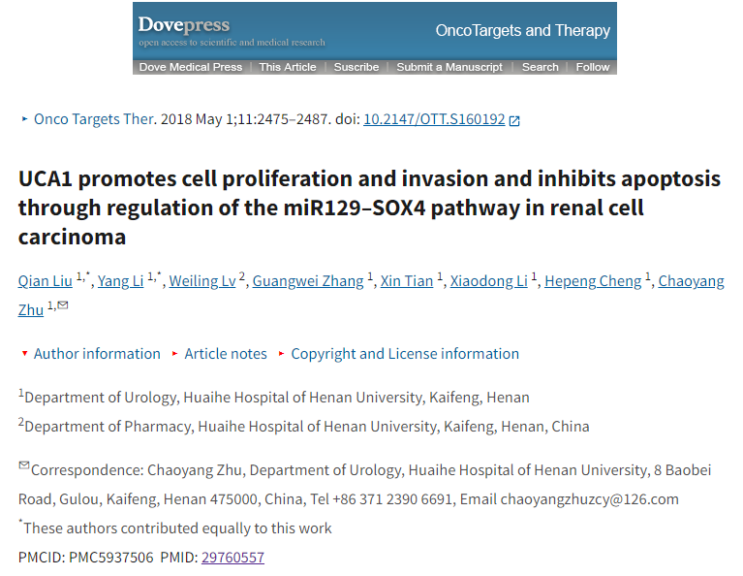

**质疑信息**

**2025年3月，Sholto David在 Pubpeer 论坛上发表评论：**

图2C：意外的重复区域。我添加了彩色矩形来显示我的意思。有一些旋转。请作者核实并发表意见？

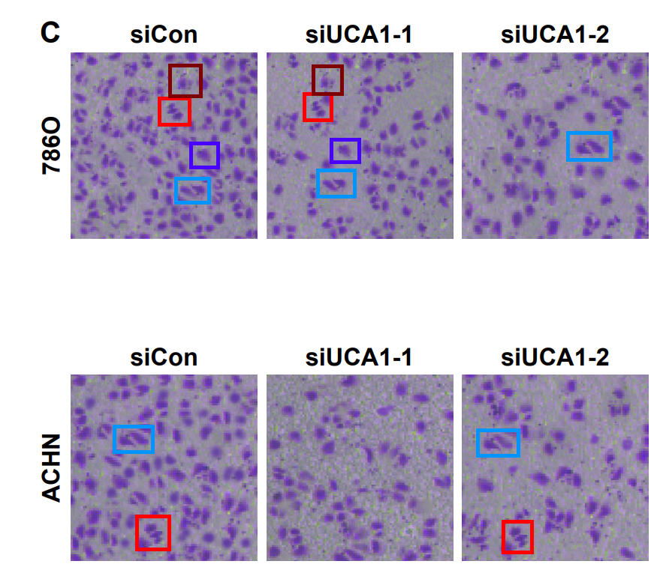

消息来源：

https://pubpeer.com/publications/7989ADC2516D38846C39B3ED8A9F50#1

声明：

若认为本内容侵犯您或者单位的权益，请速与我们联系并详述侵权情况。我们将依法快速处理，移除涉嫌侵权内容。

联系QQ   1729349097

**往期推荐:**

[引爆全网的学术不端克星神器！一键本地检测，全网最低价，再也不用担心图片误用和第三方图片造假的神器来啦](https://mp.weixin.qq.com/s?__biz=MzkyNTc2OTI4Mw==&mid=2247484961&idx=1&sn=d8a51a591fb0c959e88bc92de949b52c&scene=21#wechat_redirect)

[委员建议：将学术不端行为与其他造假行为一样入“罪”](https://mp.weixin.qq.com/s?__biz=MzkyNTc2OTI4Mw==&mid=2247491231&idx=1&sn=bf06908b0e9e428754f6000aee228d8e&scene=21#wechat_redirect)

[科研诚信遭拷问，中国农业大学动物医学院研究多图重复引热议](https://mp.weixin.qq.com/s?__biz=MzkyNTc2OTI4Mw==&mid=2247491489&idx=1&sn=9f1fa2cfcc8bbaea9b7765d9a7591a05&scene=21#wechat_redirect)

[科研诚信遭拷问，中国农业大学动物医学院研究多图重复引热议](https://mp.weixin.qq.com/s?__biz=MzkyNTc2OTI4Mw==&mid=2247491489&idx=1&sn=9f1fa2cfcc8bbaea9b7765d9a7591a05&scene=21#wechat_redirect)

[长海医院论文竟与旧图“撞脸”，引发广泛质疑！](https://mp.weixin.qq.com/s?__biz=MzkyNTc2OTI4Mw==&mid=2247491261&idx=4&sn=83daf09984cfdffc1332800ed76e6229&scene=21#wechat_redirect)